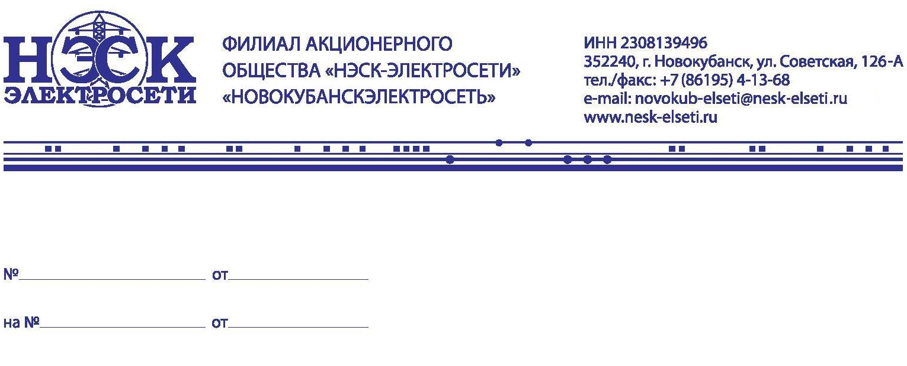
Главе администрации
Новокубанского городского поселения
Манакову П.В.

Неотложные работы

В связи с производством неотложных работ на ТП-23 02.09.2022г. c 8-30 до 13-00; будет прекращена подача электроэнергии на следующие улицы
ул. Дунаевского 13-33; 10-26; ул. Первомайская 215-225; ул. Свердлова 2-78; 1-73; ул. Маяковского 12-78; 25-105; ул. Ст. Разина 55-100; ул. Молодежная; ул. Трудовая; пер. Радужный; пер. Мирный; пер. Онежский;
Население – 792 чел.

Гл. Инженер А.А. Иванников

Е.А. Казаченко
88619541383

